“분류선례 보조조회시스템”시범시행에 관한 공고  해관총서공고2016년제66호  해관 세수징수 관리방식 개혁 시범시행과 연계시키고, 통관 편리성을 제고하며, 분류와 관련한 공공서비스 채널을 풍부하게 만들고, 수출입화물 송/수하인 또는 그 대리인(이하 “송/수하인 또는 그 대리인”이라 약칭)이 규범에 따라 사실대로 수출입상품 분류사항을 기입하여 신고하도록 안내하기 위하여, 해관총서는 “분류선례 보조조회시스템”을 가동하여 시범 시행하며, 이와 관한 사안을 다음과 같이 공고한다.  1. 시범시행범위  전국 항구에서 해상운송, 육상운송, 항공운송으로 수입된 <중화인민공화국 수출입세칙> 제80,81,82장 상품이다. 공식(산식)에 따라 가격을 결정하는 행위, 특별 안건 및 전자네트워크를 실행하지 않는 우대무역협정에 따른 원산지증서 또는 원산지성명과 관련되는 경우, 본 시범시행범위에 포함되지 않는다.  2. 시범시행내용  송/수하인 또는 그 대리인에게 수출입 상품코드를 신고할 때 참고용으로 제공하기 위하여, 해관총서는 “분류선례 보조조회시스템”을 개발하였으며, 전자구안 사전등록시스템(QP)에 “분류선례 조회기능”(자세한 내용은 첨부 참조)을 추가하였다. 송/수하인 또는 그 대리인은 해관에 수출입화물을 신고할 경우, 해당 기능을 사용하여 해당 기업의 수출입상품과 관련된 분류선례 데이터를 선택하여 분류∙신고할 수 있다. 선례 데이터신고를 선택할 경우, 시스템이 자동으로 기존에 선택한 것 중 해당 분류선례 데이트의 상품코드번호, 상품명칭과 규격사이즈를 이와 대응되는 통관단 양식 정보에 기입해 준다. 선택된 분류선례 데이터가 8자리 상품코드번호인 경우, 이와 대응하는 통관단의 양식 정보에 기입되며, 송/수하인 또는 그 대리인이 자율적으로 9/10자리 상품코드번호를 보충하여 신고하여야 한다.  송/수하인 또는 그 대리인이 분류선례 데이터베이스 데이터 신고를 선택하지 않을 경우, 현행 규정에 따라 자율적으로 분류∙신고를 할 수 있다.  본 공고는 발표일로부터 집행한다.  특별히 이를 공고한다.  첨부: 분류선례 조회기능 조작설명.doc(다운로드)  해관총서  2016년11월24일  첨부:  분류선례 조회기능 조작설명  전자구안 사전등록시스템(QP)에서 “분류선례 조회기능”을 추가한다. 해당 기능은 자진신고납부(自报自缴) 버튼을 누른 후(그림1)이며, 클 디폴트 값(프로그램에서 사용자가 값을 지정하지 않아도 컴퓨터 시스템 자체에서 저절로 주어지는 값)은 숨김 처리된다. 신고지 해관을 입력한 후, 현재 신고지 해관의 신고지 스위치 표시에 근거하여 해당 버튼을 클릭한다.  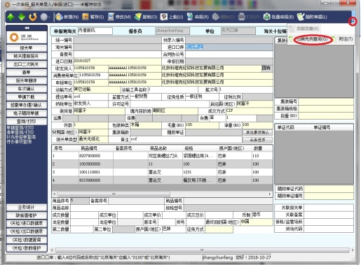  그림1  1. “분류선례 조회”버튼을 클릭하여, 분류선례 조회화면(디폴트 항목은”기업분류조회”)(그림2)으로 들어간다.  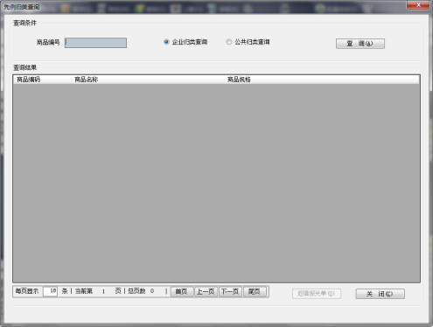  그림2  2. 상품코드번호를 입력하여 조회유형을 선택한 후, “조회” 버튼을 클릭하면 조회조건에 부합하는 분류선례 데이터가 표시된다. 데이터 결과는 페이지 별로 표시할 수 있으며, 매 페이지에 표시되는 개수는 최소 5 (그림3)개를 설정할 수 있다.  상품코드번호 앞 4자리 및 이상을 입력하여 임의조회를 진행한다.  “공공분류조회”에서 시스템 중 조회 조건에 부합하는 모든 분류선례 데이터를 조회할 수 있다. “기업분류조회”에서는 해당 기업의 조회 조건에 부합하는 분류선례 데이터로 조회범위가 제한된다.  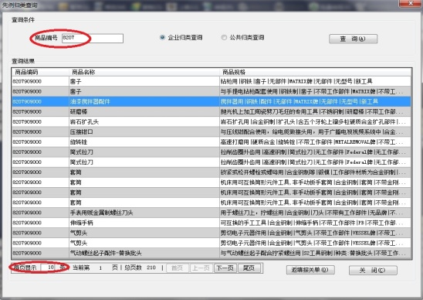  그림3  3. 해당 기업이 수출입을 진행하고자 하는 상품과 관련된 분류선례 데이터를 선택한 후 마우스 왼쪽을 더블 클릭하거나 또는 “통관단 자동기입”버튼을 클릭한다. (그림4)  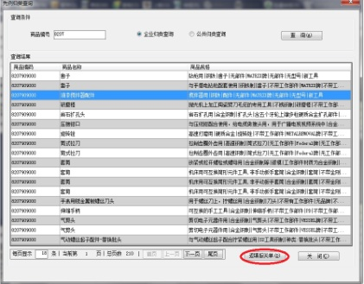  그림4  4. 시스템에서 자동으로 해당된 상품코드번호, 상품명칭과 규격사이즈를 대응되는 통관단의 양식 정보에 기입해 준다. 만약 선택한 분류선례 데이터가 8자리 상품코드번호일 경우, 대응하는 보관단의 양식 정보에 기입되며, 송/수하인 또는 그 대리인이 자율적으로 9/10자리 상품코드번호를 보충하여 신고하여야 한다.  분류선례 데이터를 선택한 후, 통관단 “규격사이즈” 는 분류선례 조회화면 중 해당 상품의 규격사이즈에 해당 상품의 분류선례 코드번호를 추가하여 생성된다. (그림5)  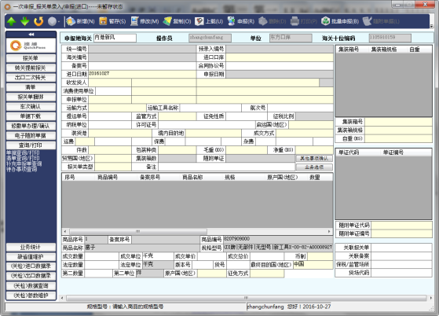  그림5  5. 통관단 입력화면에서 기타 정보를 보충∙입력하여 완료한 경우, 후속 조작을 진행한다. |  | 关于试点“归类先例辅助查询系统”的公告  海关总署公告2016年第66号  为配合海关税收征管方式改革试点，提升通关便利化水平，丰富归类公共服务渠道，引导进出口货物收发货人或其代理人（以下简称“收发货人或其代理人”）规范、如实申报进出口商品归类事项，海关总署现试点启用“归类先例辅助查询系统”，并就相关事宜公告如下：  一、试点范围  在全国口岸海运、陆运、空运进口的《中华人民共和国进出口税则》第80、81、82章商品。  涉及公式定价、特案以及尚未实现电子联网的优惠贸易协定项下原产地证书或者原产地声明的，不纳入试点范围。  二、试点内容  为给收发货人或其代理人申报进出口商品编码提供参考，海关总署开发了“归类先例辅助查询系统”，并在电子口岸预录入系统（QP）中增加了“归类先例查询功能”（详见附件）。收发货人或其代理人在向海关申报进出口货物时，可以通过该功能选取与本企业进出口商品相同的归类先例数据进行归类申报。选取先例数据申报的，系统自动将已选中的该条归类先例数据中的商品编码、商品名称和规格型号返填到对应报关单的表体信息中。如选取的归类先例数据是8位商品编码的，返填到对应报关单的表体信息后，收发货人或其代理人需自行补充填报9/10位商品编码。  收发货人或其代理人如不选取归类先例数据库数据申报的，也可按现有规定自行申报归类。  本公告自公布之日起执行。  特此公告。  附件：归类先例查询功能操作说明.doc（下载）  海关总署  2016年11月24日  附件：  归类先例查询功能操作说明  在电子口岸预录入系统（QP）中增加“归类先例查询功能”，该功能按钮在自报自缴按钮后（图1），默认为隐藏。录入申报地海关后，根据当前申报地海关的开关显示该按钮。  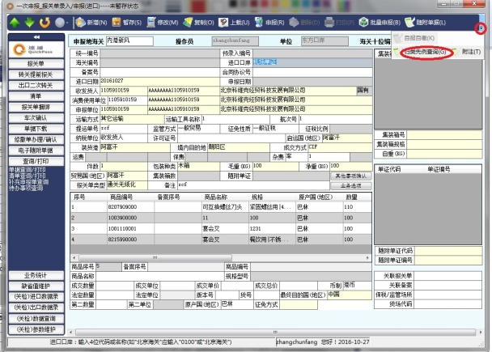  图1  一、点击“归类先例查询”按钮，进入归类先例查询界面（默认选项为“企业归类查询”）（图2）：  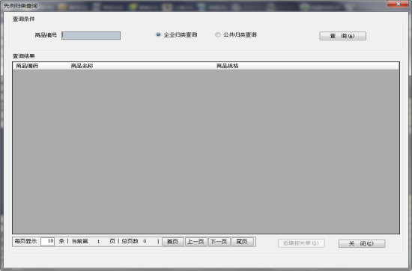  图2  二、录入商品编号并选择查询类型后，点击“查询”按钮，显示符合查询条件的归类先例数据。数据结果可分页显示，每页显示条数最少可设置为5条（图3）：  商品编号支持录入前四位及以上进行模糊查询。  “公共归类查询”可查询系统中全部符合查询条件的归类先例数据；“企业归类查询”限本企业符合查询条件的归类先例数据。  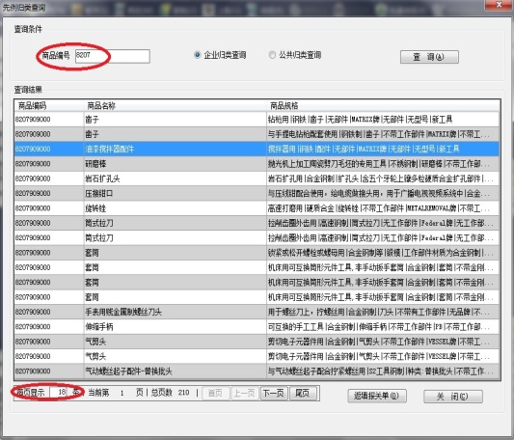  图3  三、选择与本企业拟进出口商品相同的归类先例数据后双击鼠标左键，或者点击“返填报关单”按钮（图4）：  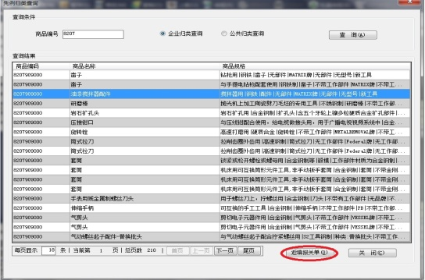  图4  四、系统自动将此条商品编码、商品名称和规格型号返填到对应报关单的表体信息中。如选取的归类先例数据是8位商品编码的，返填到对应报关单的表体信息后，收发货人或其代理人需自行补充填报9/10位商品编码。  选取归类先例数据后，报关单“规格型号”字段由归类先例查询界面中该商品的规格型号加上该商品的归类先例编码构成（图5）：  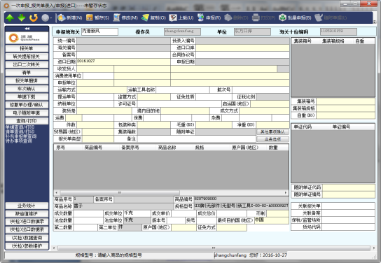  图5  五、补录完成报关单录入界面其他信息，进行后续操作。

